КОМИТЕТ  РЕСПУБЛИКИ ТАТАРСТАН  ПО ОХРАНЕ ОБЪЕКТОВ КУЛЬТУРНОГО НАСЛЕДИЯ |  | ТАТАРСТАН РЕСПУБЛИКАСЫНЫӉ МӘДӘНИ МИРАС ОБЪЕКТЛАРЫН САКЛАУ КОМИТЕТЫ

ПРИКАЗ БОЕРЫК
№
г. Казань

Об утверждении границ территории объекта культурного наследия местного (муниципального) значения «Здание мужской гимназии, 1914 г.», расположенного по адресу:
Республика Татарстан, г.Тетюши,
ул. Фрунзе, д. 23

В соответствии с Федеральным законом от 25 июня 2002 года № 73-ФЗ
«Об объектах культурного наследия (памятниках истории и культуры) народов Российской Федерации», Законом Республики Татарстан от 1 апреля 2005 года № 60-ЗРТ «Об объектах культурного наследия в Республике Татарстан», в целях сохранения и государственной охраны объектов культурного наследия местного (муниципального) значения и их территорий, как объектов градостроительной деятельности особого регулирования, приказываю:
- Утвердить границы территории объекта культурного наследия местного (муниципального) значения «Здание мужской гимназии, 1914 г.», расположенного по адресу: Республика Татарстан, г. Тетюши, ул. Фрунзе, д. 23, согласно приложению к настоящему приказу.
2. Отделу учета объектов культурного наследия и градостроительной деятельности обеспечить внесение сведений о границах территории объекта культурного наследия местного (муниципального) значения «Здание мужской гимназии, 1914 г.», расположенного по адресу: Республика Татарстан, г. Тетюши,
ул. Фрунзе, д. 23, в единый государственный реестр объектов культурного наследия (памятников истории и культуры) народов Российской Федерации и в Единый государственный реестр недвижимости.
3. Контроль за исполнением настоящего приказа оставляю за собой.

Председатель И.Н. Гущин

Приложение к приказу
Комитета Республики Татарстан по охране объектов культурного наследия
от ___________ 2023 № ______

Границы территории
объекта культурного наследия местного (муниципального) значения
«Здание мужской гимназии, 1914 г.», расположенного по адресу:
Республика Татарстан, г. Тетюши, ул. Фрунзе, д. 23

Карта (схема)
границ территории объекта культурного наследия местного (муниципального) значения «Здание мужской гимназии, 1914 г.», расположенного по адресу: Республика Татарстан, г. Тетюши, ул. Фрунзе, д. 23 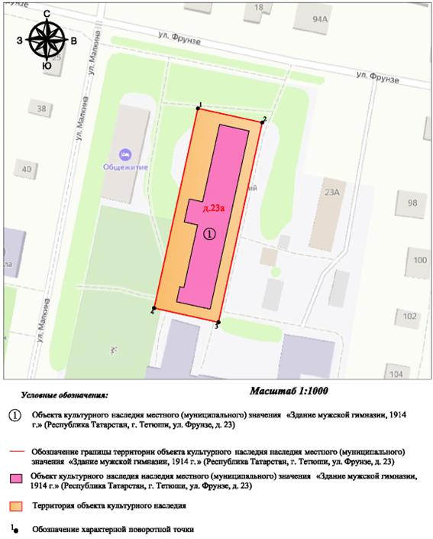
Картографическое описание
границ территории объекта культурного наследия местного (муниципального) значения «Здание мужской гимназии, 1914 г.», расположенного по адресу: Республика Татарстан, г. Тетюши, ул. Фрунзе, д. 23

Границы территории объекта культурного наследия местного (муниципального) значения «Здание мужской гимназии, 1914 г.», расположенного по адресу: Республика Татарстан, г. Тетюши, ул. Фрунзе, д. 23, проходят:

Прохождение границ |  | Описание прохождения границ
от точки | до точки | Описание прохождения границ
1 | 2 | 29.98 метра в восточном направлении, в 5-ти метрах  к северу от северного фасада дома 23 по ул. Фрунзе
2 | 3 | 92.78 метра в южном направлении, в 5-ти метрах  к востоку от восточного фасада дома 23 по ул. Фрунзе
3 | 4 | 29.99 метра в западном направлении, в 5-ти метрах  к югу от южного фасада дома 23 по ул. Фрунзе
4 | 1 | 92.78 метра в северном направлении, в 5-ти метрах  к западу от наиболее выступающей части западного фасада дома 23 по ул. Фрунзе. Контур замыкается.

Таблица характерных точек
границ территории объекта культурного наследия местного (муниципального) значения «Здание мужской гимназии, 1914 г.», расположенного по адресу: Республика Татарстан, г. Тетюши, ул. Фрунзе, д. 23

№ | Координаты характерных точек  в местной системе координат (МСК-16)
№ | X | Y
1 | 380001.45 | 1287564.52
2 | 379995.01 | 1287593.80
3 | 379904.39 | 1287573.89
4 | 379910.83 | 1287544.60
1 | 380001.45 | 1287564.52

